SISTEM REKOMENDASI FILM DENGAN PYTHON MENGGUNAKAN ALGORITMA RELIM

Aaz M Hafidz Azis1, Nisa Eka Juliana2, Faridah Dewi Khansa3, Penulis Keempat4NIM: 11770500011, 11670501162, 11770500423, Penulis Keempat4

Program Studi Teknik Informatika Universitas Islam Negeri Sunan Gunung Djati Bandung Jl. A.H. Nasution No.105, Cipadung, Kec. Cibiru, Kota Bandung, Jawa Barat 40614

Email: Aaz.M@qmail.id1, nisa.eka.juliana@gmail.com2, faridahdewikhansa@gmail.com3, Penulis Keempat4

Abstrak

Jumlah film telah meningkat menjadi lebih padat; Oleh karena itu, untuk mencari film yang dicari pengguna melalui teknologi yang ada sangatlah sulit. Untuk alasan ini, pengguna menginginkan sistem yang dapat menyarankan kebutuhan film kepada mereka dan teknologi terbaik tentang ini adalah sistem rekomendasi. Namun sistem yang paling banyak direkomendasikan adalah menggunakan metode kolaboratif filtering untuk memprediksi kebutuhan pengguna karena metode ini memberikan prediksi yang paling akurat. Saat ini, banyak peneliti menaruh perhatian untuk mengembangkan beberapa metode untuk meningkatkan akurasi daripada menggunakan metode penyaringan kolaboratif. Dalam makalah ini kami menggunakan algoritma relim untuk system rekomendasi film. Hasilnya, setiap itemset diberi anotasi dengan dukungannya. Dukungan dari itemset adalah berapa kali itemset muncul di database transaksi.

Kata kunci: RElim , data mining, Sistem Rekomendasi

1. Pendahuluan

Sistem yang direkomendasikan adalah salah satu teknik terpenting yang digunakan untuk memperkenalkan informasi tentang kebutuhan pengguna, termasuk layanan terkait, dengan menganalisis tindakan pengguna [1]. Untuk sistem pemberi rekomendasi, pendekatan pemfilteran kolaboratif digunakan untuk memperkenalkan informasi yang akan memenuhi kebutuhan pengguna. Pemfilteran kolaboratif didasarkan pada pengguna yang tidak memiliki selera sama, pilihan yang sama, dan gagasan bahwa pengguna yang membeli di masa lalu akan membeli di masa mendatang[2]. Faktor produksi data untuk proses kolaboratif filtering adalah minat pengguna atau perilaku pengguna berupa vektor fitur. Vektor ini dipasangkan dengan semua operator pengguna lain, dan pengguna yang paling mirip dipilih untuk dibuat di sekitar pengguna. Dari sana, panduan tersebut berisi informasi tentang hal-hal yang sebelumnya disukai oleh pengguna di lingkungannya [3]. Namun, penyaringan kolaboratif seringkali mengalami kerentanan [4] yang mempengaruhi kualitas lingkungan mereka. Gunakan kredibilitas seperti Cold-start, Sparsity, dan Rating.

Pengguna saat ini memiliki banyak sekali informasi dalam jangkauan mereka dan dapat melihatnya meningkat secara eksponensial. Dalam banjir informasi seperti itu, mereka ingin memiliki sarana mencari informasi yang diinginkan dengan mudah dan cepat. Dalam upaya untuk mencapai hal ini, portal telah membuat dan memposting daftar kata pencarian yang paling banyak dicari, sementara pusat perbelanjaan telah menyediakan barisan barang laris. Pengguna ingin mencari informasi yang mereka butuhkan dibanjiri informasi dengan mudah dan cepat. Untuk mengatasi tuntutan ini, portal telah membuat dan memposting daftar kata pencarian yang paling dicari, dan toko-toko telah menyediakan informasi pada produk yang paling banyak dicari di katalog mereka. Namun, metode ini sepertinya tidak menawarkan membantu pengambilan keputusan pengguna karena ketidakmampuan mereka untuk mencerminkan karakteristik pengguna individu. Layanan yang dipersonalisasi berarti menyediakan produk dan layanan paling banyak kepada konsumen sesuai dengan selera individu berdasarkan informasi pribadi mereka, tetapi tanpa pertanyaan eksplisit tentang produk dan layanan yang mereka inginkan [5]. Di antara layanan yang dipersonalisasi, sistem pemberi rekomendasi membuat rekomendasi layanan atau produk yang mungkin disukai pelanggan target.

Banyaknya jumlah penggemar film maka dibutuhkan sistem rekomendasi film yang dapat menyesuaikan dengan preferensi setiap orang. Hal ini menyebabkan rekomendasi film menjadi suatu masalah yang dapat diselesaikan menggunakan bantuan computer. *Recursive Elimination (Relim)* merupakan salah satu metode data mining yang dapat digunakan untuk mendapatkan frequent pattern dari sekelompok data.

RElim (Recursive Elimination) adalah program untuk penambangan set item yang sering, metode penambangan data yang awalnya dikembangkan untuk analisis keranjang pasar. Penambangan kumpulan barang yang sering dilakukan bertujuan untuk menemukan keteraturan dalam perilaku belanja pelanggan supermarket, perusahaan pemesanan melalui pos, dan toko online. Secara khusus, ia mencoba mengidentifikasi rangkaian produk yang sering dibeli bersama. Setelah diidentifikasi, rangkaian produk terkait tersebut dapat digunakan untuk mengoptimalkan pengorganisasian produk yang ditawarkan di rak supermarket atau halaman katalog pesanan melalui pos atau toko web, dapat memberikan petunjuk produk mana yang dapat dengan mudah digabungkan, atau mungkin memungkinkan untuk menyarankan produk lain kepada pelanggan.[6]

1. **Tinjauan Pustaka**
   1. **Sistem Rekomdasi**

Sistem pemberi rekomendasi membuat rekomendasi produk yang sesuai untuk pelanggan permintaan, berdasarkan analisis informasi seperti produk yang diminati banyak pelanggan, data demografis, dan aktivitas pembelian sebelumnya [7]. Layanan yang dipersonalisasi disesuaikan dengan selera individu telah ditekankan dalam transaksi e-commerce. Personalisasi berarti proses menanggapi dengan cepat di Internet kebutuhan pelanggan yang unik dan spesifik. Personalisasi web didefinisikan sebagai aktivitas yang dilakukan di Internet oleh individu sebagai tanggapan minat atau selera [8]. Alasan mengapa layanan yang dipersonalisasi itu penting adalah karena pelanggan dapat mengurangi upaya mereka untuk mencari produk, dan perusahaan tidak hanya meningkatkan loyalitas pelanggan ke situs e-niaga mereka melalui rekomendasi produk yang tepat tetapi juga membangun keterikatan antara mereka dan pelanggan mereka [1].

* 1. RElim (Recursive Elimination)

Algoritma Recursive Elimination (Relim) merupakan salah satu algoritma asosiasi yang pertama kali diperkenalkan oleh Christian Borgelt dari Department of Knowledge Processing and Language Engineering Universitas Magdeburg di Jerman sekitar tahun 2005. Algoritma ini terinspirasi dari teknik asosiasi lainnya, yaitu FP-growth dan H-mine, berfungsi untuk menemukan frequent item sets. Relim bekerja tanpa memerlukan prefix trees ataupun struktur data yang rumit, dengan kata lain algoritma ini langsung mengeksekusi transaksi [9].

* + 1. Preprocessing

Proses preprocessing ini ditunjukkan pada Gambar 1, yang menunjukkan contoh database transaksi di sebelah kiri. Frekuensi item dalam database ini, diurutkan secara menaik, adalah ditampilkan pada tabel di tengah. Jika kita diberi pengguna ditentukan dukungan minimal 3 transaksi, item f dan g bisa dibuang. Setelah melakukannya dan menyortir item dalam setiap transaksi secara bertahap. frekuensi mereka, kami memperoleh database yang dikurangi yang ditunjukkan pada Gambar 1 di sebelah kanan.

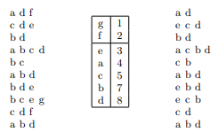

Gambar 1 Database transaksi (kiri), frekuensi item (tengah), dan database yang telah direduksi (kanan)

* + 1. Recursive Processing

Pada tahap ini dimulailah pemrosesan secara rekursif terhadap database yang telah direduksi tadi. Langkah pertama adalah dengan menghitung jumlah frequent item yang terdapat pada prefix (awalan) dari seluruh item set.

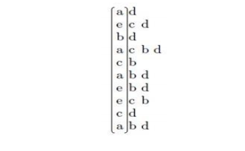

Gambar 2 Sorted Transaction

Terbentuklah initial database yang nantinya akan dilakukan recursive elimination terhadapnya. Frequent item disusun dari yang berjumlah kecil ke besar seperti pada gambar 2. Saat ini, posisi pointer berada pada item „e‟

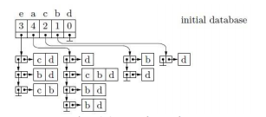

Gambar 3 Initial Database

Selanjutnya dilakukan eliminasi terhadap prefix e, pointer berpindah ke item setelah prefix e. Item-item yang semula ber-prefix e kemudian bergabung dengan item set yang memiliki prefix sama. Proses ini berlangsung terus menerus hingga hanya tersisa 1 buah item set saja.

1. Hasil dan Pembahasan

Pada bagian ini, kami mempresentasikan hasil eksperimen dari pekerjaan kami, di mana rekomendasi film dilakukan. Pertama, kami menggunakan model sederhana untuk direkomendasikan film menggunakan rekomendasi berbasis konten, kemudian diikuti dengan pemfilteran kolaboratif dan akhirnya kami menerapkan algoritma RElim untuk merekomendasikan film. Dalam eksperimen ini, kami menggunakan kumpulan data Movie Lens. Datasetnya juga kompleks untuk memvisualisasikan hasil dan karenanya, kami telah mengambil sebagian dari aslinya kumpulan data. Data sample dari masing-masing dataset yang dipisahkan koma tersebut ditunjukkan pada Gambar 4 dan Gambar 5. Gambar 4 adalah sample data dari MetaData film dan Gambar 5 adalah contoh dari Kata Kunci dari MovieLens Himpunan data.

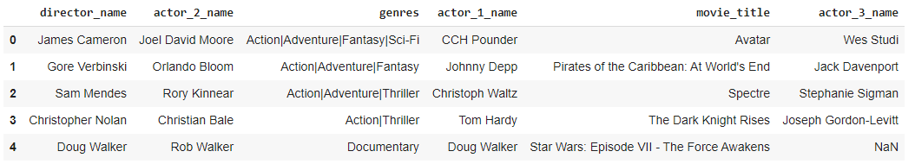

Gambar 4 Sample data dari Meta data file pada MovieLens Dataset

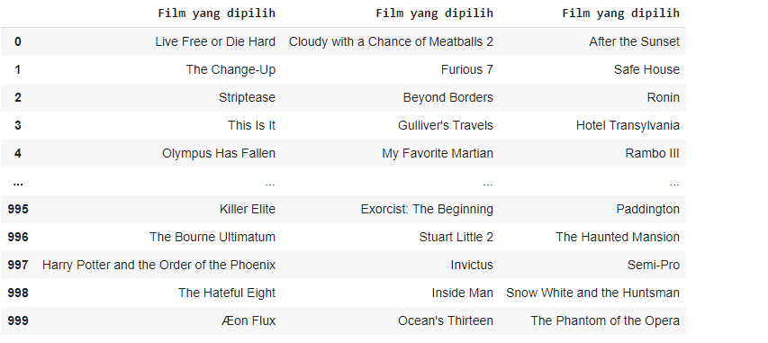

Gambar 5 Sample data dari Keywords file pada MovieLens Dataset.

Sistem rekomendasi dasar menawarkan rekomendasi kepada semua pengguna berdasarkan *History* film, dll. Poin kuncinya di sini adalah itu film yang lebih populer ini memiliki kemungkinan besar untuk disukai oleh rata-rata pengguna, tetapi model dasar tidak dapat merekomendasikan film untuk pengguna tertentu. Film populer yang direkomendasikan dengan menggunakan RElim ditunjukkan pada Gambar 6 (Hanya empat atribut dan empat contoh yang disertakan secara acak). Di sini, seluruh kumpulan data menggunakan format nilai yang dipisahkan koma.

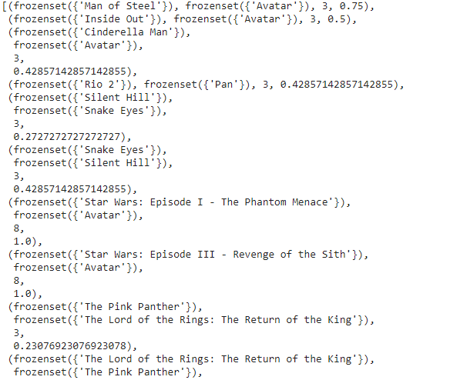

Gambar 6 RElim Result

1. **Simpulan**

Sistem Rekomendasi merupakan bagian dari penyaringan informasi dan merupakan bagian dari keseharian kita kehidupan, di mana individu bisa mendapatkan rekomendasi berdasarkan minat pribadi mereka. Sistem rekomendasi film yang sudah ada memiliki efisiensi yang buruk karena film mana yang disarankan untuk dilihat aspek misalnya - film dinilai & dievaluasi oleh Pengguna. Algoritma RElim yang didasarkan pada penghapusan item, pemrosesan rekursif, dan penugasan ulang transaksi sangat sederhana dan bekerja tanpa struktur data yang rumit, eliminasi rekursif bekerja dengan sangat baik, Algoritma Recursive Elimination (Relim) dapat digunakan untuk menyelesaikan masalah perekomendasian film. Aturan asosiasi yang dihasilkan algoritma ini berupa nama movie beserta nilainya dan movie lainnya yang telah diditonton user lainnya

Referensi

[1] W. H. Jeong, S. J. Kim, D. S. Park, and J. Kwak, “Performance improvement of a movie recommendation system based on personal propensity and secure collaborative filtering,” *J. Inf. Process. Syst.*, vol. 9, no. 1, pp. 157–172, 2013, doi: 10.3745/JIPS.2013.9.1.157.

[2] P. Viana and J. P. Pinto, “A collaborative approach for semantic time-based video annotation using gamification,” *Human-centric Comput. Inf. Sci.*, vol. 7, no. 1, p. 13, Dec. 2017, doi: 10.1186/s13673-017-0094-5.

[3] H. Bagci and P. Karagoz, “Context-aware location recommendation by using a random walk-based approach,” *Knowl. Inf. Syst.*, vol. 47, no. 2, pp. 241–260, May 2016, doi: 10.1007/s10115-015-0857-0.

[4] F. Wong, S. Lee, and Q. Wong, “Points of Interest Recommendation Based on Context-aware,” *Int. J. Hybrid Inf. Technol.*, vol. 8, no. 3, pp. 55–62, Mar. 2015, doi: 10.14257/ijhit.2015.8.3.06.

[5] C. Of and T. H. E. Acm, “August 2000/Vol. 43, No. 8 COMMUNICATIONS OF THE ACM,” *Commun. ACM*, vol. 43, no. 8, pp. 122–125, 2000.

[6] “Relim documentation.” .

[7] B. Sarwar, G. Karypis, J. Konstan, and J. Riedl, “(sarwar 2001)Item-based collaborative ﬁltering recommendation.pdf,” *Proc. 10th Int. Conf. World Wide Web*, vol. 285–295, 2001.

[8] and M. N. B. Mobasher, H. Dai, T. Luo, “Discovery and Evaluation of Aggregate Usage Profiles for Web Personalization,” *Data Min. Knowl. Discov.*, vol. 6, no. 1, pp. 61–82, 2002.

[9] C. Borgelt, “Keeping things simple: Finding frequent item sets by recursive elimination,” *Proc. ACM SIGKDD Int. Conf. Knowl. Discov. Data Min.*, pp. 66–70, 2005, doi: 10.1145/1133905.1133914.